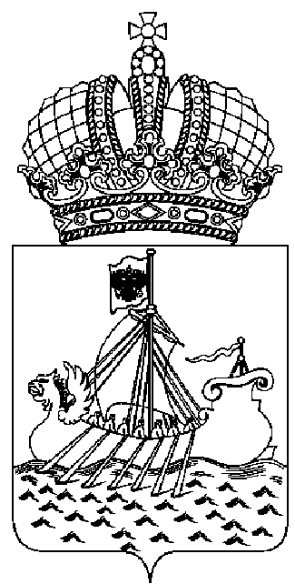

ДЕПАРТАМЕНТ ГОСУДАРСТВЕННОГО
РЕГУЛИРОВАНИЯ ЦЕН И ТАРИФОВ
КОСТРОМСКОЙ ОБЛАСТИ

П О С Т А Н О В Л Е Н И Е
от «07» мая 2014 года № 14/65

Об установлении методов регулирования тарифов на тепловую энергию и передачу тепловой энергии для регулируемых организаций на территории Костромской области

В соответствии с Федеральным законом от 27 июля 2010 года № 190-ФЗ «О теплоснабжении», постановлением Правительства Российской Федерации от 22 октября 2012 года № 1075 «О ценообразовании в сфере теплоснабжения», Регламентом открытия дел об установлении регулируемых цен (тарифов) и отмене регулирования в сфере теплоснабжения, утвержденного приказом Федеральной службы по тарифам от 7 июня 2013 года № 163, и руководствуясь постановлением администрации Костромской области от 31 июля 2012 года № 313-а «О департаменте государственного регулирования цен и тарифов Костромской области»,
департамент государственного регулирования цен и тарифов Костромской области ПОСТАНОВЛЯЕТ:
1. Установить методы регулирования тарифов на тепловую энергию и передачу тепловой энергии для регулируемых организаций на территории Костромской области, согласно приложению.
2. Настоящее постановление вступает в силу со дня его подписания.

Директор департамента И.Ю.Солдатова

Приложение
к постановлению департамента
государственного регулирования
цен и тарифов Костромской области
от "07" мая 2014 г. № 14/65

Методы регулирования тарифов на тепловую энергию и передачу тепловой энергии для регулируемых организаций на территории Костромской области

№ п/п | Наименование регулируемой организации | Период регули-рования  (год) | Метод регулирования
1. | ООО «Тепловодоканал»  в г. Буй | 2015-2017 | метод индексации установленных тарифов
2. | ОГБУЗ «Поназыревская РБ» | 2015 | метод экономически обоснованных расходов (затрат)
3. | ООО "ТеплоСтрой"  в г. Мантурово | 2015 | метод экономически обоснованных расходов (затрат)
4. | ООО "Тепловые сети"  в г. Мантурово | 2015 | метод экономически обоснованных расходов (затрат)
5. | ООО "Теплосервис"  в г. Мантурово | 2015 | метод экономически обоснованных расходов (затрат)
6. | ОАО "Галичский автокрановый завод" | 2015 | метод экономически обоснованных расходов (затрат)
7. | ОАО "РЖД" на территории Костромской области | 2015 | метод экономически обоснованных расходов (затрат)
8. | МУП "Коммунсервис" Костромского района | 2015-2017 | метод индексации установленных тарифов
9. | МУП "Коммунсервис" Костромского района (услуги по передаче в п. Зарубино) | 2015 | метод экономически обоснованных расходов (затрат)
10. | ООО "РК ЭнергоПромИнвест"  в г.п.п Чистые Боры | 2015 | метод экономически обоснованных расходов (затрат)
11. | ФКУ СИЗО-2 УФСИН России по КО в г. Галич | 2015 | метод экономически обоснованных расходов (затрат)
12. | ЗАО "Экохиммаш" в г.Буй | 2015 | метод экономически обоснованных расходов (затрат)
13. | ООО "Лидер" в г. Галич | 2015 | метод экономически обоснованных расходов (затрат)
14. | МУП ЖКХ "Коммунсервис" в Павинском муниципальном районе | 2015 | метод экономически обоснованных расходов (затрат)
15. | ООО "ТеплоРесурс" в Мантуровском муниципальном районе | 2015 | метод экономически обоснованных расходов (затрат)
16. | МУП "Теплоэнерго" в Антроповском муниципальном районе | 2015-2017 | метод индексации установленных тарифов
17. | ООО Пансионат с лечением "Сосновый бор" в Костромском муниципальном районе | 2015 | метод экономически обоснованных расходов (затрат)
18. | ОГБУЗ "Боговаровская РБ" в Октябрьском муниципальном районе | 2015 | метод экономически обоснованных расходов (затрат)
19. | ООО "Вега" в г. Кострома | 2015 | метод экономически обоснованных расходов (затрат)
20. | МОУ Россоловская ООШ в Галичском муниципальном районе | 2015 | метод экономически обоснованных расходов (затрат)
21. | МОУ Курьяновская ООШ в Галичском муниципальном районе | 2015 | метод экономически обоснованных расходов (затрат)
22. | ОАО "Калориферный завод" в г. Кострома | 2015 | метод экономически обоснованных расходов (затрат)
23. | ООО "Звольма-Инвест" в г. Кострома | 2015 | метод экономически обоснованных расходов (затрат)
24. | ГП "Костромское ПАТП №3" в г. Кострома | 2015 | метод экономически обоснованных расходов (затрат)
25. | ООО "ТСК Рабочий Металлист" в г. Кострома | 2015 | метод экономически обоснованных расходов (затрат)

